OO機關（學校）
說明：公務機密檢查發現廢棄之密件或個人敏感性資料等公文草稿或影印資料隨意丟棄於紙類回收袋內缺失及改善後照片
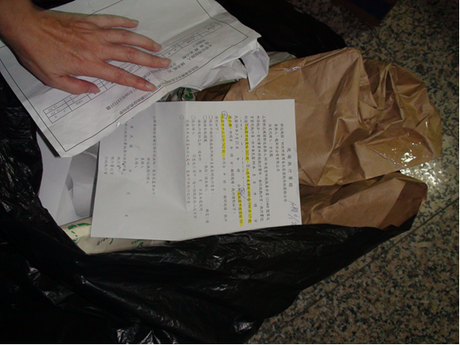 | 請附上完成改善後照片
OO機關（學校）
說明：密件文書或個人敏感性資料檔案專櫃下班後未及時上鎖缺失及改善後照片
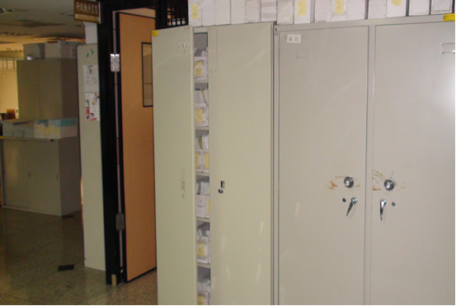 | 請附上完成改善後照片

OO機關（學校）
說明：安全狀況檢查發現3樓冷卻水塔之監視鏡頭故障缺失及修復後照片。
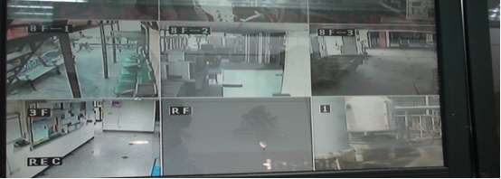 | 請附上完成修復或改善後照片
OO機關（學校）
說明：安全狀況檢查發現後陽臺通道堆置廢紙箱易燃物缺失及改善後照片
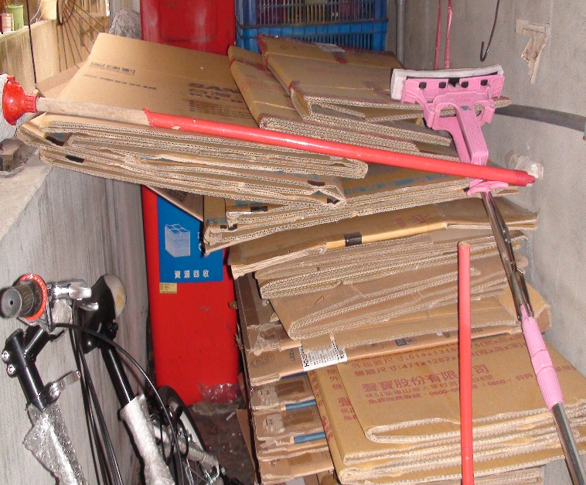 | 請附上完成改善後照片

